  - Thème : Processus d’atomisation de traitement des erreurs topologiques des données cadastrales

Contexte et problématique
Les données cadastrales sont généralement représentées sous forme de fichiers vectoriels (shapefiles) utilisés dans les systèmes d'information géographique (SIG). Ces données constituent une base essentielle pour la gestion foncière, la planification territoriale et l’intégration dans des Systèmes d’Information Foncière (SIF).
Cependant, lors de la production, de la numérisation ou de la manipulation de ces données, plusieurs erreurs topologiques peuvent apparaître. Ces anomalies compromettent la qualité et la fiabilité des données et doivent obligatoirement être corrigées avant toute intégration dans une plateforme de gestion foncière.
Actuellement, la correction de ces erreurs est réalisée manuellement à l’aide de logiciels SIG tels que QGIS et ArcGIS.
Cette approche présente plusieurs limites :
- Elle est chronophage, surtout lorsque les bases de données contiennent un grand nombre de parcelles ;
- Elle nécessite une intervention humaine continue ;
- Elle augmente le risque d’erreurs humaines lors de la correction.
Ainsi, il devient pertinent d’envisager l’automatisation du processus de détection et de correction des erreurs topologiques afin d'améliorer la productivité, la fiabilité et la rapidité de traitement des données cadastrales.
1. Les Gaps (espaces vides)
Les gaps correspondent à des espaces vides ou irréguliers entre deux parcelles qui devraient normalement être contiguës.
Ces erreurs apparaissent généralement lors :
- de la numérisation des parcelles,
- de la modification des limites,
- ou d'une mauvaise manipulation des géométries.
Ces espaces créent des incohérences dans la structure du parcellaire cadastral et doivent être corrigés pour assurer la continuité spatiale des données.
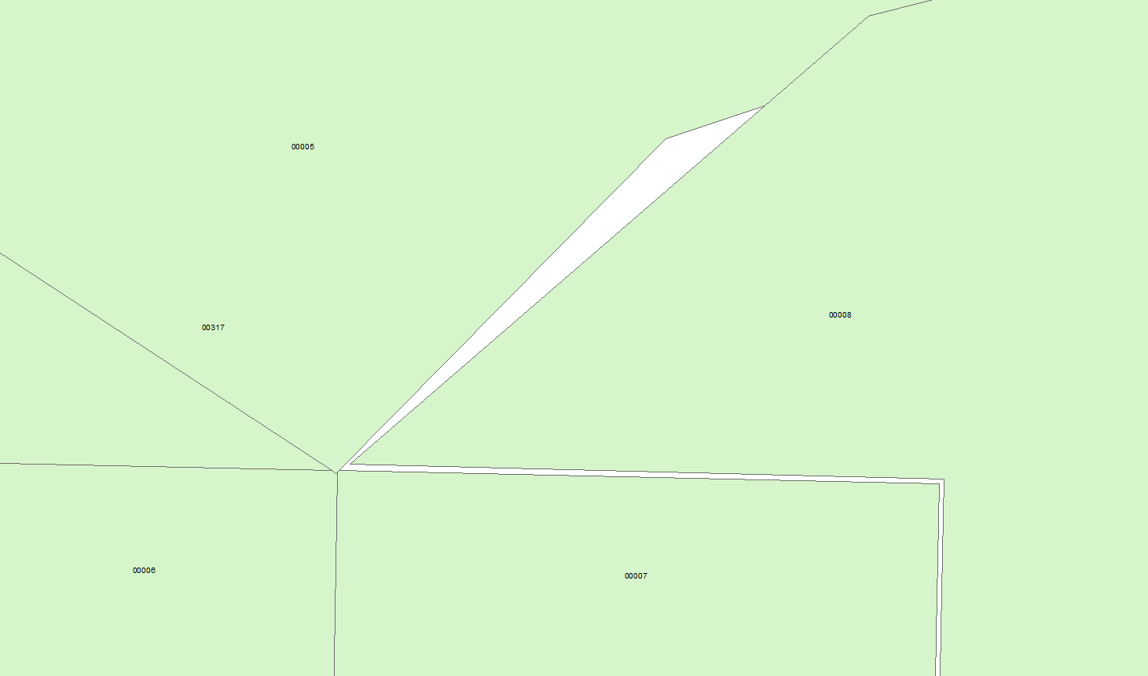
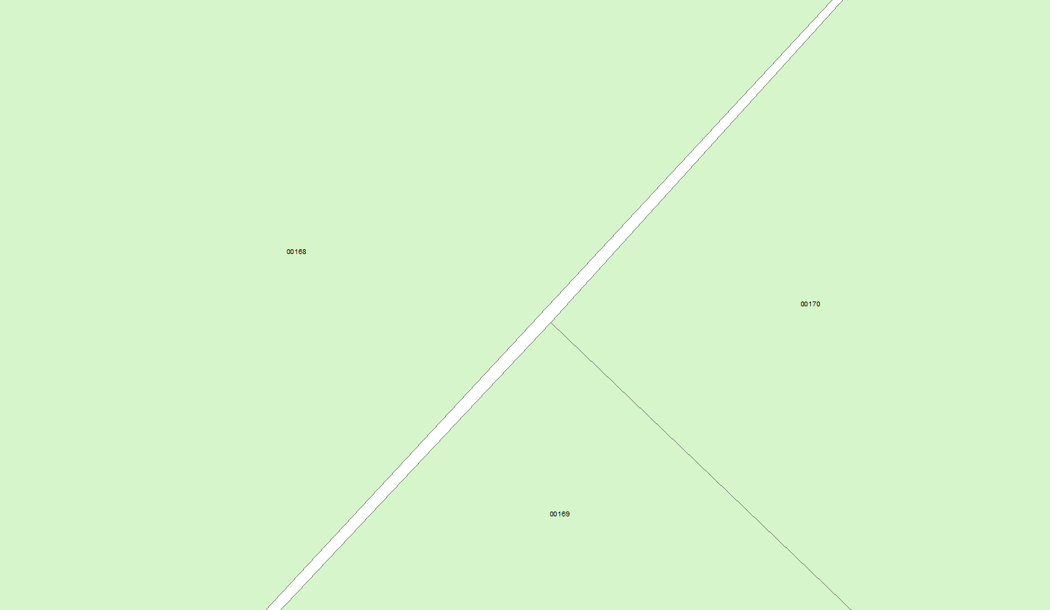

2. Les Overlaps (chevauchements)
Les overlaps désignent des situations où deux parcelles se superposent partiellement ou totalement.
Ces anomalies peuvent provenir :
- d’erreurs lors de la digitalisation des limites
- de la fusion ou de la modification incorrecte de polygones
- d’erreurs lors de l’importation de données
Dans les logiciels SIG, ces erreurs apparaissent souvent sous forme de zones de chevauchement entre polygones.
La correction consiste généralement à identifier chaque zone de chevauchement et à ajuster manuellement les limites des parcelles concernées.
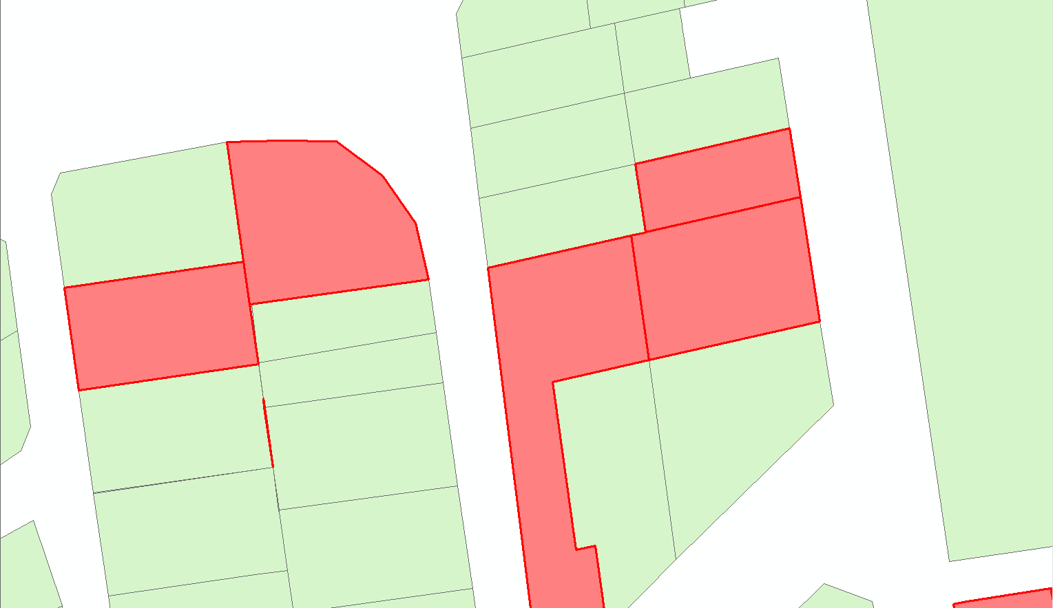
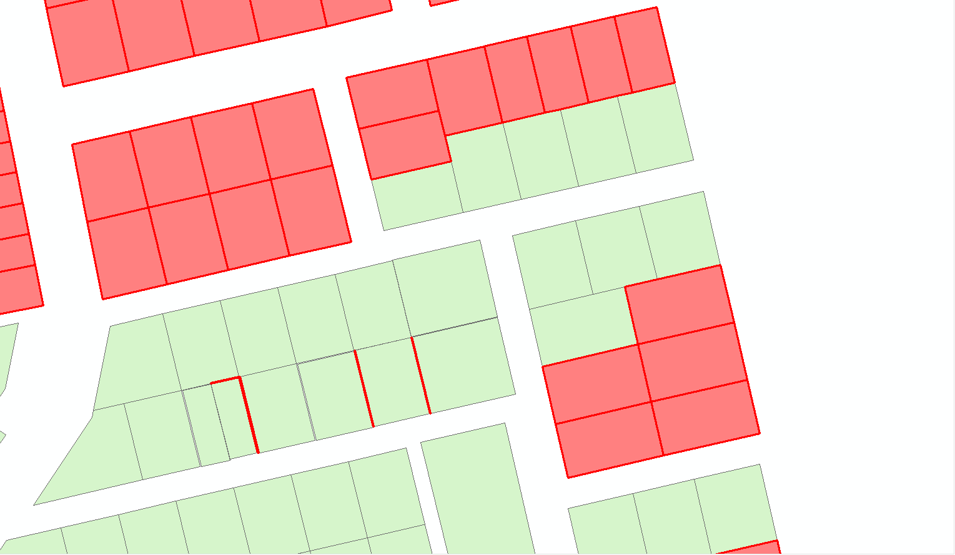
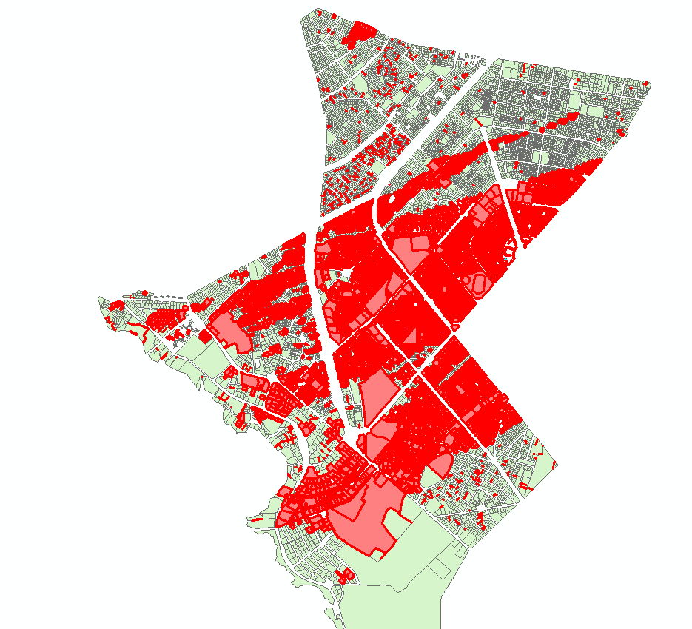

3. Les résidus de couches (slivers)
Les résidus de couches, souvent appelés slivers, sont de petits polygones parasites résultant d’erreurs de découpage ou d’intersection entre couches.
Ces entités ont généralement :
- une surface très faible
- une forme irrégulière
- aucune signification cadastrale réelle.
La correction consiste à identifier ces petites surfaces et à les rattacher à la parcelle adjacente appropriée.
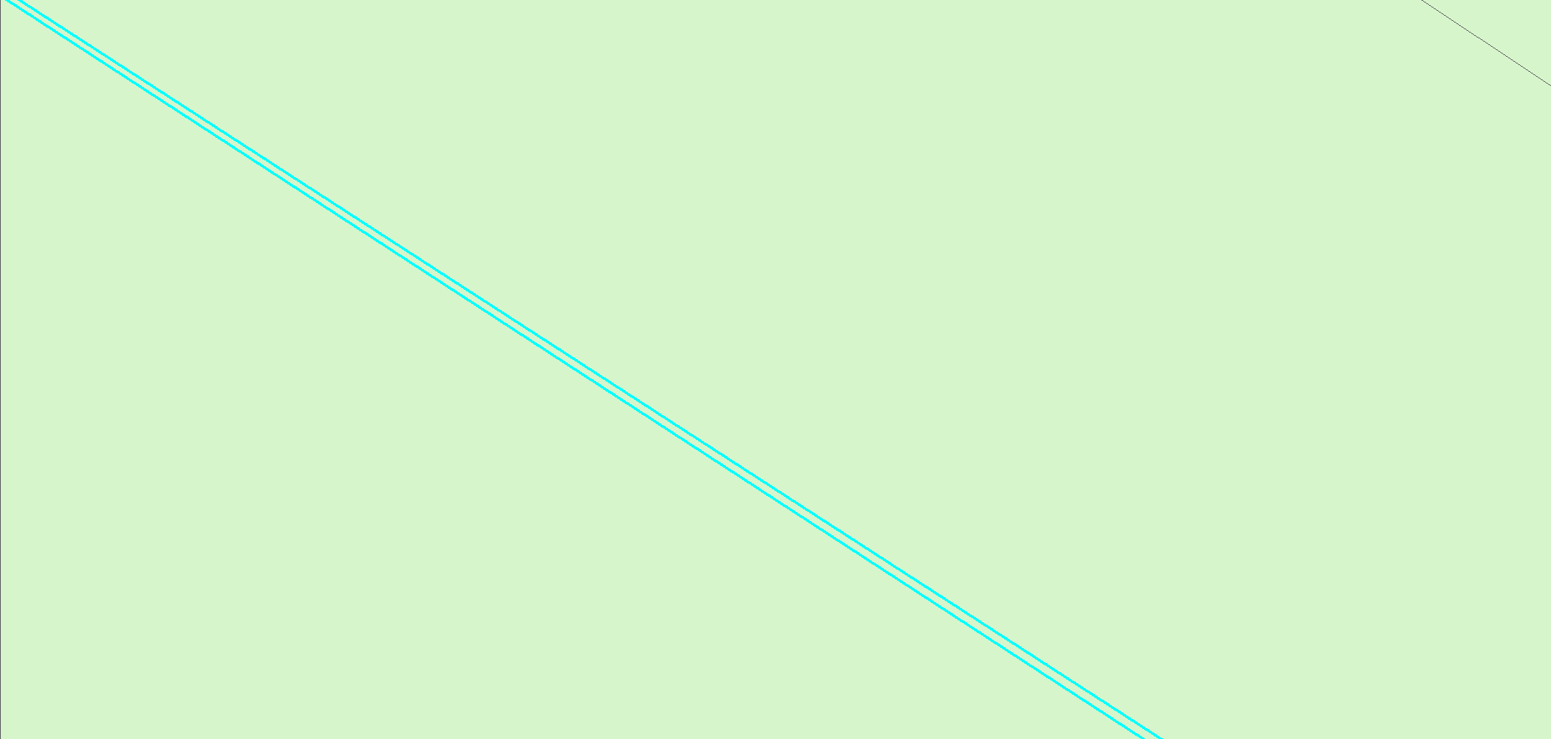
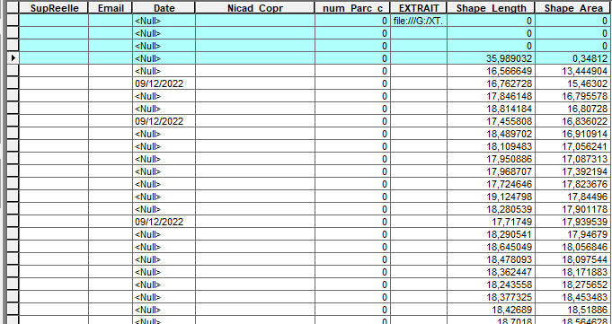

4. Les doublons de NICAD
Le NICAD correspond au numéro unique d’identification d’une parcelle cadastrale.
Les doublons apparaissent lorsque plusieurs parcelles possèdent le même identifiant, ce qui peut être dû :
- à des erreurs de numérotation
- à des superpositions de parcelles
- ou à des erreurs topologiques non corrigées.
Ces incohérences rendent difficile la gestion et l’identification des parcelles dans un système d'information foncier.
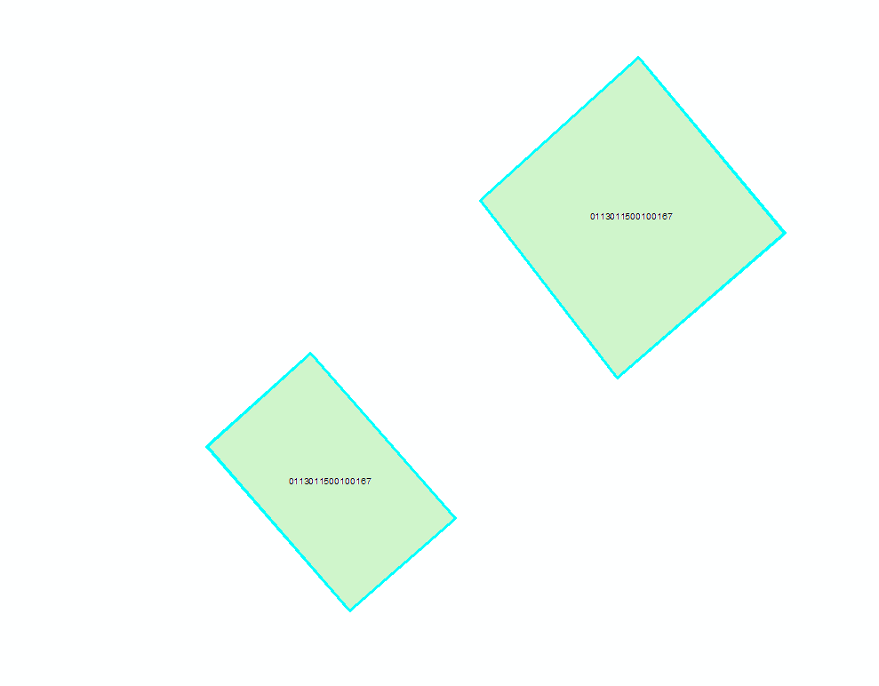
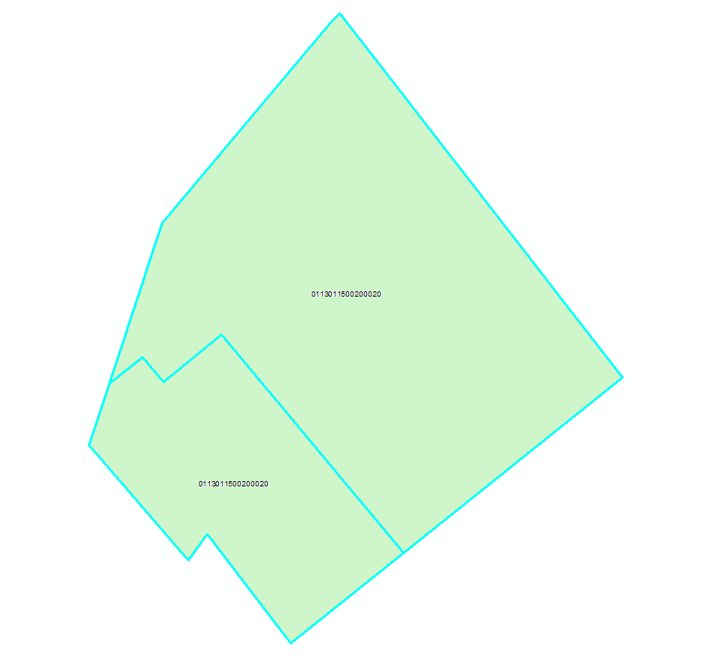
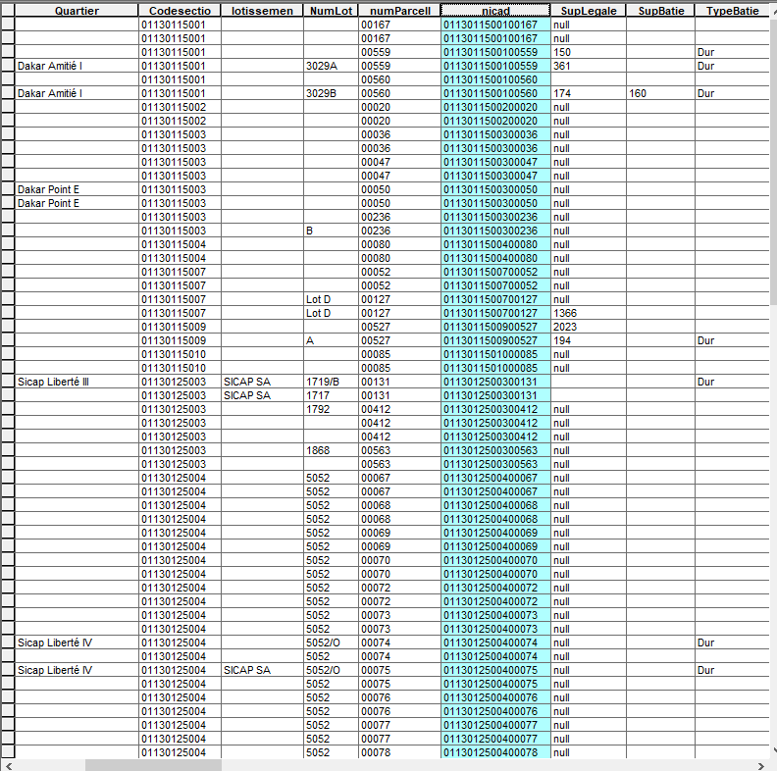

Limites du traitement manuel
Le traitement manuel des erreurs topologiques consiste à parcourir l’ensemble du fichier cadastral et corriger chaque anomalie individuellement.
Cette méthode devient problématique lorsque :
- le nombre de parcelles est très élevé ;
- les bases de données sont régulièrement mises à jour ;
- les délais de traitement sont courts.
Dans ces conditions, le processus peut prendre plusieurs heures voire plusieurs jours.

